Ištrauka kadastro žemėlapio

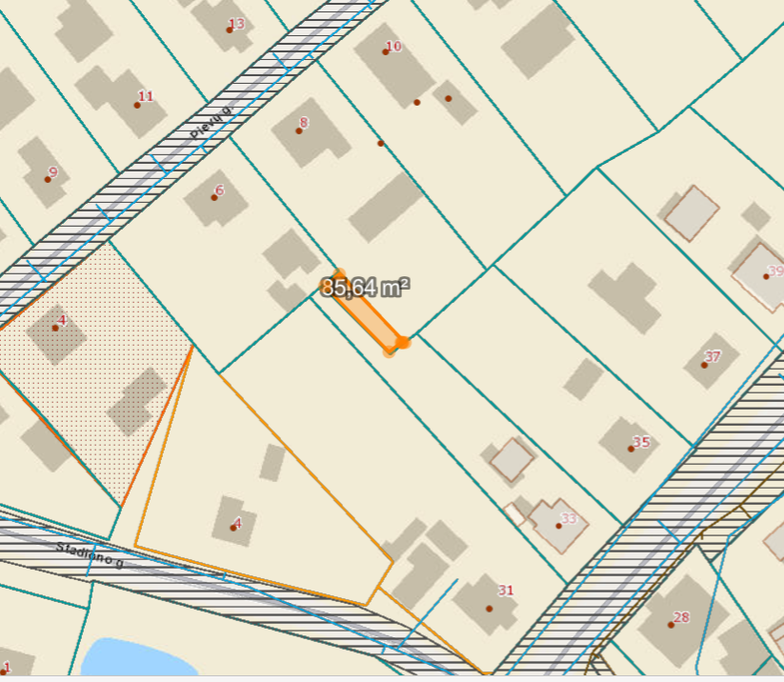

Formuojamas žemės sklypas

